Pressemitteilung

Referenz | STIEBEL ELTRON |  | Datum | 31. Juli 2026
Telefon | 056 464 05 00 |  | E-Mail | presse@stiebel-eltron.ch

Umfrage: Schweizer wollen Import-Energie senken

- Energie stammt zu 75 Prozent aus dem Ausland

Der Mehrheit der Schweizerinnen und Schweizer ist es wichtig, künftig von fossilen Energie-Importen wie Erdöl und Gas unabhängig zu sein (66 Prozent). Rund drei Viertel seines Energiebedarfs führt das Land aktuell aus dem Ausland ein - neben fossiler Energie wie Erdöl, Erdgas und Kohle auch Strom. In Zukunft wollen gut zwei Drittel der Schweizer die eigene Stromproduktion mit Wind und Sonne deutlich erhöhen – statt ein Stromabkommen mit der EU abzuschliessen. Das sind Ergebnisse aus dem «Energie-Trendmonitor Schweiz 2020». Dafür wurden von einem Marktforschungsinstitut im Auftrag von Stiebel Eltron 1.000 Schweizerinnen und Schweizer bevölkerungsrepräsentativ befragt.

Die Stromproduktion im Inland wird aktuell zu rund 60 Prozent mit Wasserkraft erwirtschaftet. Besonders in trockenen Sommern sind Flüsse und Speicherseen jedoch nicht ausreichend gefüllt, um den Strombedarf der Schweiz im Winterhalbjahr zu decken. Dann ist das Land von importierter Elektrizität abhängig.

Schweizer wollen eigene Ressourcen ausbauen

«Wie die Umfrage zeigt, möchte eine breite Mehrheit der Bevölkerung den Strombedarf des Landes stärker mit heimischen Energiequellen decken», sagt Paul Stalder, Geschäftsführer von Stiebel Eltron Schweiz. Zwei Drittel der Verbraucher sprechen sich dafür aus, verstärkt Wasserkraft und Windenergie zu nutzen - 79 Prozent wollen die Solarenergie ausbauen.

«Grüner Strom ist der Schlüssel für eine nachhaltige Energieversorgung in der Schweiz», sagt Paul Stalder. «Für die Raumwärme können wir sehr ausgereifte Heiztechnik einsetzen, die den erneuerbaren Strom nutzt. Eine Wärmepumpe wandelt dabei wie ein „umgekehrter Kühlschrank“ die unbegrenzt verfügbare Energie aus dem Erdreich, der Umgebungsluft oder dem Grundwasser in Heizwärme um.» Mit grünem Strom von der eigenen Photovoltaikanlage läuft die Wärmepumpe zu 100 Prozent mit nachhaltiger Energie.

Es fehlt noch an Wissen in der Bevölkerung

Allerdings ist 43 Prozent der Schweizerinnen und Schweizer noch nicht bekannt, dass eine Kopplung der Haustechnik mit der eigenen Stromversorgung möglich ist. Zudem ist sich knapp jeder Dritte nicht bewusst, dass die Wärmepumpe klimaschädliche fossile Brennstoffe wie Öl und Gas im Heizungskeller ersetzt und damit klimafreundlich arbeitet.

Klimaziele von Paris nur mit erneuerbarer Wärme erreichbar

«Die Ziele des Klimaabkommens von Paris lassen sich nur erreichen, wenn die Wärmeversorgung bis 2050 komplett auf grüne Technologien umgestellt wird. Raumwärme sollte in der Schweiz also künftig ohne fossile Energieträger erzeugt werden», sagt Paul Stalder.

Wie private Haushalte in der Schweiz von Bund, Kantonen und Gemeinden mit Förderprogrammen für einen Wechsel auf umweltfreundliches Heizen unterstützt werden, finden Sie hier:
https://www.stiebel-eltron.ch/de/home/produkte-loesungen/informieren-planen/foerderung.html

Über Stiebel Eltron

Als innovationsgetriebenes Familienunternehmen steht STIEBEL ELTRON für innovative Lösungen in den Bereichen Warmwasser, Wärme, Lüftung und Kühlung. Dabei verfolgt der Haus- und Systemtechnikanbieter eine klare Linie für eine umweltschonende, effiziente und komfortable Haustechnik. Mit rund 3‘700 Mitarbeitern weltweit setzt der Konzern mit Hauptsitz in Holzminden/DE von der Produktentwicklung bis zur Fertigung konsequent auf eigenes Know-how. Die Schweizer Niederlassung Stiebel Eltron AG gehört zu den führenden Vertreibern von Produkten im Bereich erneuerbare Energien. Sie wurde bereits 1978 gegründet und ist seit Jahren eine der erfolgreichsten Tochtergesellschaften der Gruppe.

Bildunterschriften:

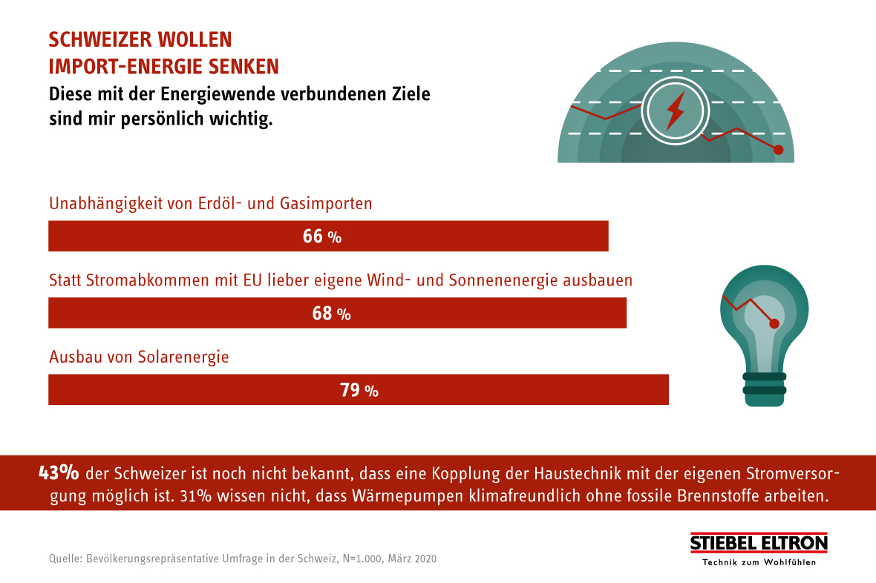

Bild 1: 43% der Schweizer ist noch nicht bekannt, dass eine Kopplung der Haustechnik mit der eigenen Stromversorgung möglich ist. 31% wissen nicht, dass Wärmepumpen klimafreundlich ohne fossile Brennstoffe arbeiten.

